Contrôler les threads du père et du fils

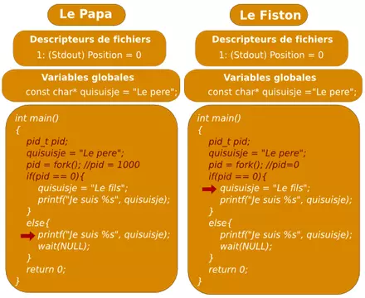

Le père et le fils ont vérifié la condition if. La variable pid du père est différente de 0, il poursuit son exécution dans le else. Au niveau du fils pid est égal à 0 donc il continue son exécution dans le if . En vérifiant la valeur de la variable pid qui est différente pour les deux processus on peut ainsi contrôler les threads du père et du fils.

Synchroniser le père et le fils

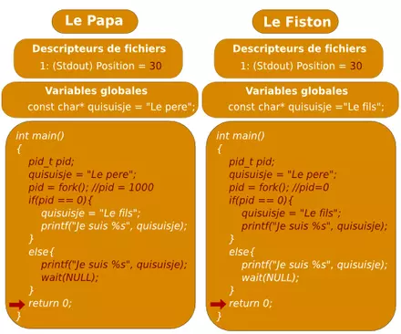

Fils: un printf a été exécuté, pour afficher le message : "Je suis Le fils". Le pointeur de fichier a donc avancé de 15 chez le fils, ce qui se reproduit chez le père.

Père: le père a exécuté la fonction wait(). Cette fonction permet de synchroniser le père et tous ses fils. Ainsi le père va arrêter de s'exécuter jusqu'à ce que le processus de son fils se termine complètement.